**Partie 1 - Sciences de l’ingénieur**

**Attelle de rééducation d’épaule**

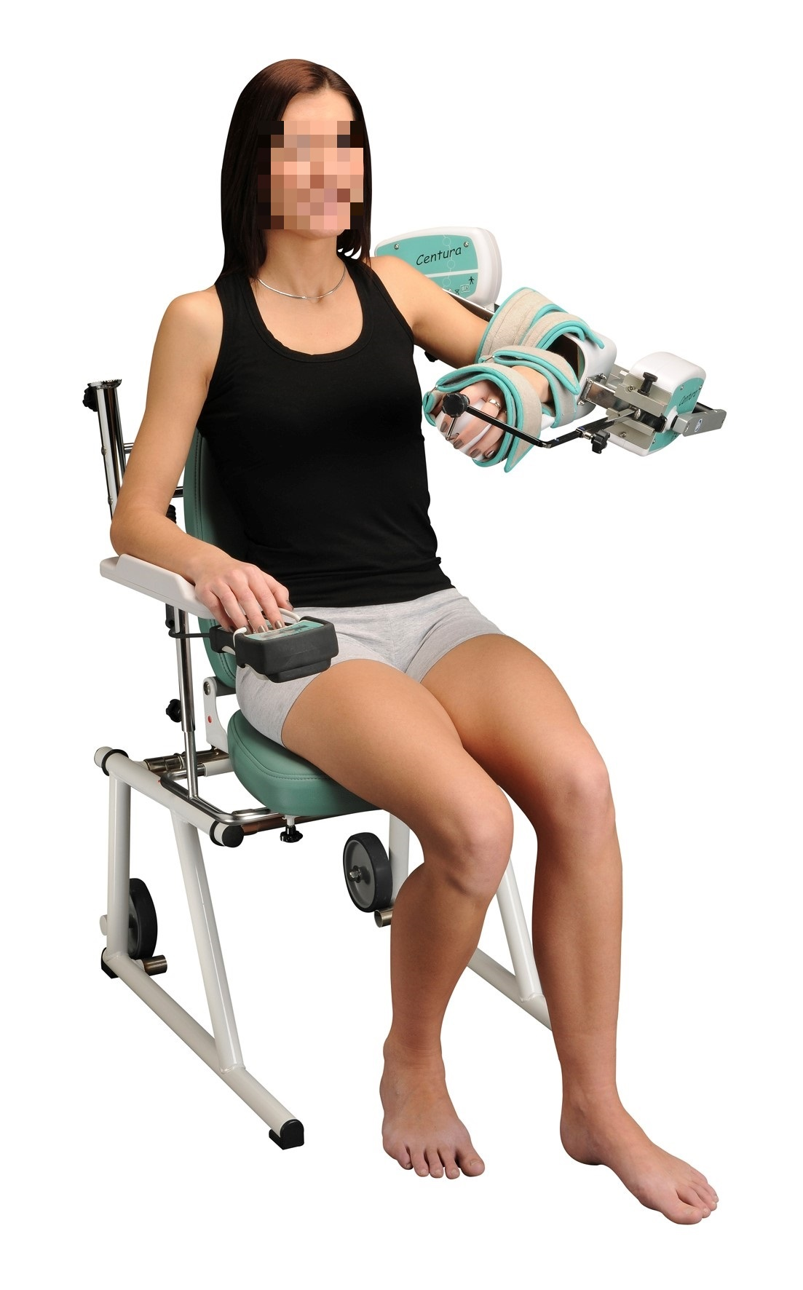

**CORRIGÉ**

**Sous-partie 1**

|  |  |
| --- | --- |
| Question 1.1 | Liaison pivot d’axe (O, $\vec{\text{z}}$). Le mouvement de S1 par rapport à S0 est un mouvement de rotation. |
|  |

|  |  |
| --- | --- |
| Question 1.2 |  |
|  |

|  |  |
| --- | --- |
| Question 1.3 | CMR1_Exp = 39 N⋅m pour αCMR_Max.= 95 °. |
|  |

|  |  |
| --- | --- |
| Question 1.4 | $$ε\left(\%\right)=\frac{C_{MR1_{Exp} - }C_{MR } }{C_{MR1_Exp }} ×100 = \frac{39-37,7}{39}×100=3,33 \%$$ Conclusion : le modèle est validé, l’écart étant inférieur à 5%.  Une part de cet écart peut provenir du positionnement de la résultante de chaque force sur le modèle. Une autre part peut être imputée aux incertitudes sur la chaîne de mesure expérimentale.  Autres explications possibles : pesanteur arrondie à 10 m.s-2, raisonnement en statique, frottements dans les liaisons, désalignement du bâti par rapport à la verticale…. |
|  |

|  |  |
| --- | --- |
| Question 1.5 | $$ω_{MR1}=\frac{175×2π}{360×60}=5,09×{10}^{-2} rad∙s^{-1}$$ $r=\frac{ω_{MR1}}{ω_{M1}}, avec r=\frac{1}{6000}$ donc = |
|  |

|  |  |
| --- | --- |
| Question 1.6 |  |
|  |

|  |  |
| --- | --- |
| Question 1.7 | Le couple nominal est près de 3 fois supérieur à celui nécessaire au mouvement.  La vitesse nominale du moteur est deux fois supérieure à celle qui correspond à la vitesse maximale pour ce type d’exercice.  Le moteur permet largement de satisfaire les besoins pour ce type d’exercice. |
|  |

**Sous-partie 2**

|  |  |
| --- | --- |
| Question 1.8 |  |

|  |  |
| --- | --- |
| Question 1.9 | $$∆ω=\frac{100×\left(175-140,2\right)}{175}=20\%$$ La chute de la vitesse angulaire par rapport à la vitesse de consigne est supérieure à l’exigence de 5%.  Un système de correction par retour de la vitesse angulaire (régulation en vitesse) correspond à la solution la plus naturelle, mais elle nécessite un capteur supplémentaire de vitesse.  Autres possibilités : changer le moteur, réduire les inerties |

|  |  |
| --- | --- |
| Question 1.10 | Voir document réponse DR1.  UV  Ucompens  Ucorr  Bloc A |

+

+

|  |  |
| --- | --- |
| Question 1.11 | $δ_{90} = \frac{6,9}{12}=0,575$ ou |

|  |  |
| --- | --- |
| Question 1.12 |  |

|  |  |
| --- | --- |
| Question 1.13 | La variation de la vitesse angulaire par régulation avec compensation statique est inférieure à 5% ; l’exigence est respectée. |

**Sous-partie 3**

|  |  |
| --- | --- |
| Question 1.14 | Voir DR2. |

|  |  |
| --- | --- |
| Question 1.15 | Voir DR2. |

|  |  |
| --- | --- |
| Question 1.16 | Voir DR2. |

|  |  |
| --- | --- |
| Question 1.17 | $$q=\frac{5}{2^{10}}=4,88∙{10}^{-3} V$$ $$U=\frac{5}{200}×β→ U_{20°}=0,5 V et U_{180°}=4,5 V$$ $N_{20°(10)}=E\left(\frac{0,5}{q}\right)=102$ (103 accepté)  et $N_{180°(10)}=E\left(\frac{4,5}{q}\right)=921$ (920 et 922 acceptés) |

|  |  |
| --- | --- |
| Question 1.18 | N = 152+(64×30×4) = 7 832 octets  La capacité de 2 Go est largement surdimensionnée pour stocker des informations de type texte très peu volumineuses. Cela fonctionnerait tout aussi bien pour une prescription plus longue. |

|  |  |
| --- | --- |
| Question 1.19 | $$t=\frac{\left(1+8+1+1\right)×64}{9600}=0,0733=73,3∙{10}^{-3}s 73 ms$$ Ce temps n’est pas significatif au regard du temps nécessaire pour retirer la clé, l’enregistrement est donc effectué sans risque de perte de données. |

|  |  |
| --- | --- |
| Question 1.20 | La solution logicielle pour la commande de l’attelle, permet une personnalisation des exercices. Un réglage fin (au degré près) des angles limites est possible. Les données liées aux exercices sont très peu volumineuses et sont rapidement transférées sur la clé USB, ce qui réduit très fortement les risques de pertes accidentelles de données en cas d’extraction de son port. |

**Document réponse DR2** «Fonction réglage limite inférieure»

**Questions 1.14, 1.15 & 1.16**

1 Fonction defLimiteAngInf()

2

3 //Définition des constantes

4 KDEC = 45 // touche -

5 KINC = 43 // touche +

6 KOK = 6 // touche OK

7 NUL = 0

8 L_BASSE = **20** // valeur limite basse autorisée en extension

9

10 //Définition des variables locales

11 clav = NUL

12 limiteInf = limiteInfActive

13

14 DEBUT

15 clav ← **acqClavier()**

16 Tant Que (clav = KDEC OU clav = KINC OU clav = KOK)

17 Faire

18 Si clav = KDEC

19 Alors

20 limiteInf ← **limiteInf-1**

21 Si limiteInf < L_BASSE

22 Alors

23 limiteInf ← L_BASSE

24 Fin Si

25 Afficher la valeur de limiteInf

26 Attendre (500 ms)

27 Sinon Si clav = KINC

28 Alors

29 limiteInf = limiteInf + 1

30 Si limiteInf > limiteSupActive – 5

31 Alors

32 limiteInf ← limiteSupActive – 5

33 Fin Si

34 Afficher la valeur de limiteInf

35 Attendre (500 ms)

36 Sinon Si clav = KOK

37 Alors

38 limiteInfActive ← limiteInf

39 Sortir

40 Fin Si

41 clav ← acqClavier()

42 Fin Tant Que

43 FIN Fonction